Глава | 3
ГЕОМАГНИТНЫЕ ПУЛЬСАЦИИ

Клейменова Н.Г.
Институт физики Земли РАН, г. Москва
Абстракт Обсуждаются основные морфологические характеристики различных типов иррегулярных (Pi) и квазипериодических (Рс) геомагнитных пульсаций в диапазоне частот от тысячных долей Гц до нескольких Гц. Показана зависимость параметров пульсаций от широты, местного времени и геомагнитной активности и закономерности возбуждения геомагнитных пульсаций в различные фазы магнитосферной суббури. Анализируется связь отдельных типов высокоширотных пульсаций с продольными электрическими токами. Рассмотрены характеристики геомагнитных пульсаций в полярной шапке и дневном полярном каспе. Кратко излагаются возможные механизмы генерации колебаний.
Keywords Геомагнитные пульсации, магнитосфера, дневной полярный касп, полярная шапка, суббуря
1. ВВЕДЕНИЕ
Геомагнитные пульсации представляют собой короткопериодные колебания геомагнитного поля и характеризуются квазипериодической структурой, занимая диапазон частот от тысячных долей герца до нескольких герц. В зарубежной литературе в настоящее время для обозначения этих колебаний часто используется термин ULF-wave (ultra-low-frequency). Одной из первых работ в области изучения геомагнитных пульсаций явилась работа В.А. Троицкой (1956), заложившей основы этого направления исследований. По физической природе геомагнитные пульсации это гидромагнитные волны, возбуждаемые в магнитосфере Земли и в солнечном ветре. Верхняя частота пульсаций определяется гирочастотой протонов в магнитосфере, на земной поверхности это соответствует частотному диапазону порядка 3-5 Гц.
Многообразие видов пульсаций может быть разделено на два больших класса - иррегулярные, импульсные пульсации (Pi), имеющие вид отдельных всплесков с нестационарным спектром длительностью в несколько минут, и непрерывные (Pc), продолжающиеся несколько часов с квазизинусоидальной формой и устойчивым режимом. Как правило, импульсные пульсации (Pi) характерны для ночных часов, а непрерывные (Рс) - для дневных. По существу все виды иррегулярных пульсаций являются элементами развития геомагнитных возмущений и магнитосферных суббурь, возбуждение волн происходит в достаточно локализованных областях магнитосферы. Динамические спектры этих колебаний характеризуются импульсной структурой с относительно широким спектром. Генерация устойчивых типов пульсаций характеризует крупномасштабные изменения структуры магнитосферы. В большинстве случаев генерация устойчивых геомагнитных пульсаций типа Рс2-Рс5 связана с возбуждением резонансных колебаний силовых линий геомагнитного поля, частота этих колебаний изменяется с широтой точки наблюдения.
По частотному диапазону геомагнитные пульсации условно разделяются на следующие типы [Jacobs et al., 1964]:
Рс1 (Т=0.2-5.0 с), Pi1(Т=1-40 с),
Рс2 (Т=5-10 с), Pi2 (Т=40-150 с)
Рс3 (Т=10-45 с), Pi3 (Т>150 с).
Рс4 (Т= 45-150 с),
Рс5 (Т=150-600 с),
Рс6 Т>600 с.
Деление на классы и типы проведено на основании физических и морфологических свойств пульсаций, каждый тип отличается от другого не только диапазоном периодов, но и физической природой возбуждения волн. Следует подчеркнуть, что установленные классификацией границы периодов для того или иного типа пульсаций носят, в известной степени, условный характер и в ряде случаев могут несколько отличаться. Амплитуда короткопериодных геомагнитных пульсаций (Pc1-2, Pi1) составляет сотые и десятые доли нТл, а длиннопериодных пульсаций может достигать нескольких сотен нТл. Характеристики геомагнитных пульсаций подробно изложены в ряде обзоров и монографий [например, Троицкая, 1956; Troitskaya, 1964; Saito, 1969; Троицкая и Гульельми, 1969; Jacobs, 1970; Гульельми и Троицкая, 1973; Пудовкин и др., 1976; Нишида, 1980; Pilipenko, 1990; Guglielmi and Pokhotelov, 1994; сборник статей, посвященных пульсациям, “Solar Wind sources of ULF waves”, 1994; а также Kangas et al., 1998, и многие другие].
Еще в ранних работах, [например Троицкая и Гульельми, 1969; Гульельми и Троицкая, 1973] было показана возможность использования вариаций характеристик геомагнитных пульсаций на земной поверхности как диагностического инструмента слежения за состоянием магнитосферной плазмы.
Рассмотрим более подробно каждый из этих типов пульсаций, наблюдаемых на земной поверхности в области замкнутой магнитосферы. На широтах полярной шапки, в области разомкнутых силовых линий и линий, уходящих в хвост магнитосферы, регистрируются специфические типы геомагнитных колебаний.
2. ОСНОВНЫЕ ХАРАКТЕРИСТИКИ ГЕОМАГНИТНЫХ ПУЛЬСАЦИЙ
2.1 Геомагнитные пульсации Рс1

Геомагнитные пульсации Рс1 представляют собой квазисинусоидальные колебания с периодом от 0.2 до 5 с, имеющие характерную модуляцию амплитуды в виде отдельных волновых пакетов, создающих сложную картину биений. Пульсации Рс1 иногда называют "жемчужинами", поскольку их магнитограмма напоминает нитку жемчужного ожерелья. Длительность серий Рс1 составляет от получаса до нескольких часов, максимум их появления отмечается в ранние утренние часы местного времени. В средних широтах амплитуды Рс1 пульсаций составляют 0.01-0.1 нТл. Колебания могут одновременно регистрироваться в большом диапазоне долгот (до 120˚) и несколько сотен км по широте.
Динамические спектры волновых пакетов Рс1 пульсаций (рис. 1а) являются результатом дисперсии скоростей при распространении сигналов между точками отражения в противоположных полушариях и представляют собой серии дискретных тонов длительностью 1-4 мин с возрастающей (на 10-20%) частотой и типичным наклоном структурных элементов ~ 0.1 Гц/мин. Возбуждение геомагнитных пульсаций типа Рс1 связано с циклотронным взаимодействием волн и частиц в магнитосфере Земли [Фейгин и Якименко, 1969, обзоры: Троицкая и Гульельми, 1969, Guglielmi and Pokhotelov, 1994, Kangas et al., 1998]. Характеристики пульсаций на земной поверхности определяются как условиями возбуждения, так и коэффициентами отражения от противоположных ионосфер и коэффициентами прохождения через ионосферу.

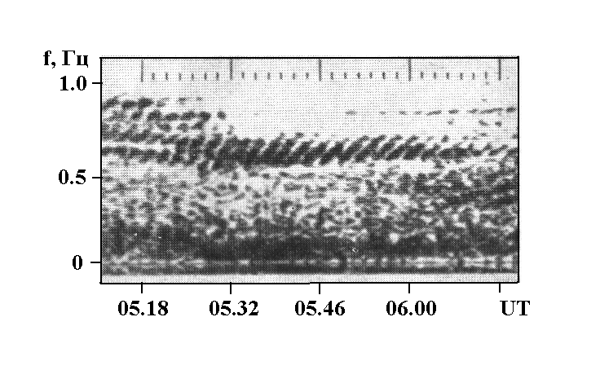
Рис.1. Пример динамического спектра геомагнитный пульсаций Рс1 [Гульельми и Троицкая, 1973]

Генерация Рс1 пульсаций характерна для восстановительной фазы магнитной бури, на 3-6-ой день после внезапного начала бури (SC). В восстановительную фазу магнитной бури происходит распад кольцевого тока в магнитосфере Земли и заполнение плазмосферы холодной плазмой, что улучшает условия для развития приводящего к возбуждению Рс1 пульсаций. Кроме того, Рс1 пульсации часто наблюдаются после внезапного начала бури (SC), если оно происходит в ранние утренние часы местного времени. В этом случае генерация волн связана с резким возрастанием плотности и динамического давления солнечного ветра. В редких случаях Рс1 наблюдаются и за несколько часов до внезапного начала.
В сезонных вариациях длительности среднеширотных Рс1 пульсаций максимум наблюдается в зимнее время. Особенно четко сезонный ход Рс1 пульсаций проявляется в годы минимума солнечной активности. В годы максимума солнечной активности число случаев появления Рс1 уменьшается. Объяснение этому факту пока не найдено, хотя не исключено, что сезонный ход появления Рс1 может быть связан с особенностью прохождения волн через летнюю ионосферу.

2.2 Иррегулярные пульсации Pi1

В диапазоне Pi1 наблюдается несколько типов пульсаций. Остановимся лишь на трех, наиболее распространенных: Pi1B и Pi1C (рис.2) и IPDP (рис. 3), в русской литературе называемым КУП – колебания убывающего периода. Генерация этих видов пульсаций связана с развитием магнитосферной суббури. В настоящее время принято обозначать первые два вида этих пульсаций как PiB и PiC.
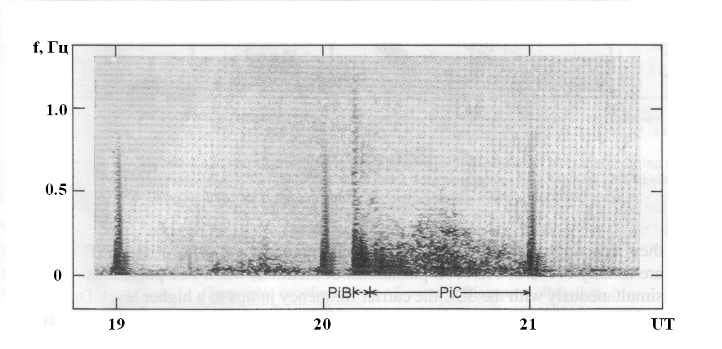
Рис. 2. Пример динамического спектра геомагнитных пульсаций типа PiB и PiC [Kangas et al., 1998] .

PiB- пульсации наблюдаются в вечерние и ночные часы местного времени и типичны для аврорального брейкапа, поэтому они иногда используются для точного определения времени начала суббури. Наибольшие амплитуды PiB- пульсаций регистрируются в авроральных широтах. На магнитограммах эти пульсации имеют вид широкополосных шумовых всплесков на частотах более 0.15 Гц длительностью порядка 1-3 мин.
В магнитосфере, на геостационарной орбите, в момент аврорального брейкапа наблюдались геомагнитные возмущения, подобные PiB пульсациям. Высокочастотная часть этих колебаний превышает гирочастоту протонов, что исключает их генерацию за счет ионно-циклотронной неустойчивости. По-видимому, возбуждение PiB пульсаций есть результат развития неоднородностей в области усиления продольных электрических токов, вытекающих из ионосферы.
PiC пульсации представляют собой иррегулярные колебания в достаточно узкой полосе с преобладающим периодом 5-10 с (f~0.01-0.2 Гц). Пример динамического спектра этих пульсаций приведен на рис.2. Колебания наиболее часто наблюдаются в утреннем секторе в восстановительную фазу суббури вблизи экваториальной границы авроральной зоны и сопровождаются пульсирующими пятнами диффузных сияний, пульсирующим риометрическим поглощением и генерацией ОНЧ хоров.
В магнитосфере возмущения, подобные PiC, не наблюдаются. По-видимому, генерация этого типа пульсаций происходит на ионосферных высотах в области продольных электрических токов, вытекающих из ионосферы.
IPDP пульсации (КУП) на земной поверхности наиболее часто наблюдаются в послеполуденном и вечернем секторах. На магнитограммах они видны, как серии отдельных волновых пакетов, подобных колебаниям Рс1, но с постепенно убывающим периодом, т.е. увеличивающейся частотой от ~0.2 Гц до ~1-2 Гц (рис.3).
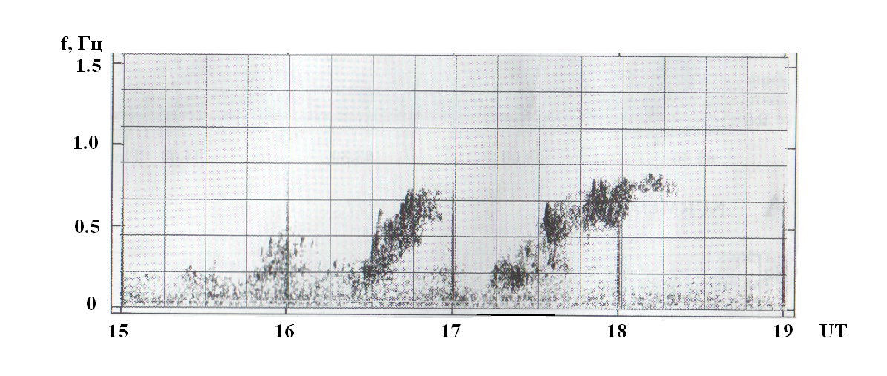
Рис. 3. Пример динамического спектра геомагнитный пульсаций КУП (IPDP) [Kangas et al., 1998]

Другим важным отличием IPDP- пульсации от Рс1 является их синхронное появление в сопряженных точках, в то время как волновые пакеты Рс1 регистрируются попеременно. Генерация IPDP колебаний наблюдается на фоне положительных магнитных бухт, т.е. в области восточной электроструи. Следовательно, они характерны для интенсивных магнитосферных суббурь, сопровождающихся развитием как западной, так и восточной электроструи. Начало генерации всплеска IPDP пульсаций в вечернем секторе совпадает с брейкапом магнитосферной суббури в ночном секторе. Возбуждение IPDP пульсаций, как и Рс1, обычно связывается с развитием ионно-циклотронного резонанса в магнитосфере Земли.

  - Геомагнитные пульсации Pi2

Геомагнитные пульсации Pi2 на магнитограммах имеют характерную форму затухающего цуга колебаний с периодом порядка 50-150 с (f~6-20 мГц) и продолжительностью 5-10 мин. Наиболее часто Pi2 пульсации регистрируются в полосе частот 8-15 мГц. Одним из важнейших свойств Pi2 пульсаций, часто используемым при изучении процессов в авроральных широтах, является их четкая связь с взрывной фазой (брейкапом) магнитосферной суббури. При этом возбуждение цуга Pi2 обычно сопровождается всплеском колебаний PiB и ОНЧ авроральных шипений на частотах 3-12 кГц. Пример вейвлет-спектра Pi2 пульсаций на нескольких скандинавских обсерваториях показан на рис. 4, геомагнитная широта обсерваторий указана в правом верхнем углу каждого графика. Видно, что с уменьшением широты, амплитуда пульсаций уменьшается, особенно в высокочастотной части спектра. В ходе развития взрывной фазы суббури может происходить генерация серии цугов Pi2, средний интервал времени между которыми составляет 10-15 мин. Максимум амплитуды и частоты появления Pi2 наблюдается в ночном секторе авроральной зоны и достигает порядка 10-20 нТл. В широтном ходе амплитуды пульсаций часто наблюдается и второй максимум вблизи проекции плазмопаузы, что может быть результатом генерации поверхностной волны на плазмопаузе.
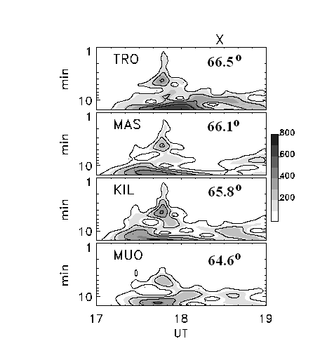
Рис.4. Пример вейвлет спектра геомагнитных пульсаций типа Pi2

Возбуждение пульсаций связано с интенсификацией полярных сияний, ионосферными и продольными токами, высыпанием энергичных электронов и другими процессами, происходящими во время брейкапа. Максимум амплитуды колебаний наблюдается в локальной области широт и долгот и приурочен к ярким сияниям. На широтах выше и ниже максимума направление вращения вектора поляризации колебаний противоположно. В более высоких широтах наблюдается правое направление вращения вектора, а в более низких – левое. Главная ось эллипса поляризации Pi2 располагается примерно перпендикулярно авроральной дуге. В сопряженных точках всплески Pi2 пульсаций отмечаются синхронно.
Геомагнитные пульсации Pi2 могут наблюдаться и в вечернем секторе во время подготовительной фазы новой суббури, сопровождаемой одновременным развитием суббури в ночном секторе. Спектральная структура Pi2 сложна и зависит от степени геомагнитной возмущенности. При слабой магнитной активности в спектре Pi2 обычно наблюдается один максимум, с ростом возмущенности возрастает и число спектральных пиков, которые смещаются к более высоким частотам.
В магнитосфере характерной чертой волн, соответствующих пульсациям Pi2, является преобладание продольных составляющих, т.е. волны сжатия. Сопоставление магнитограмм на спутнике и на земной поверхности в точке, соответствующей проекции спутника, показали значительные различия в спектральном составе волн, при этом амплитуда колебаний на земной поверхности может превышать амплитуду волн в магнитосфере. Долготные размеры области, в которой одновременно регистрируются Pi2 пульсации в магнитосфере много меньше, чем на земной поверхности. Следовательно, на характеристики этих пульсаций на земной поверхности большое влияние оказывают не только условия генерации, но и распространения.
При низкой геомагнитной активности пульсации Pi2 на геостационарных спутниках не наблюдаются, хотя на наземных станциях они присутствуют. С увеличением магнитной активности вероятность появления Pi2 на геостационарных высотах возрастает.
Вопрос о механизмах генерации Pi2 еще не решен окончательно. Безусловным является возбуждение волн в силовых трубках, связанных с областью развития аврорального брейкапа и диполяризации. Одним из наиболее перспективных источников возбуждения Pi2 пульсаций может быть развитие баллонной неустойчивости.

2.4 Регулярные пульсации Рс2-4

Геомагнитные пульсации этого диапазона являются самыми распространенными видами колебаний, регистрируемых на земной поверхности. Возбуждение этих видов геомагнитных пульсаций наблюдается от приэкваториальных областей до полярной шапки, при этом амплитуда колебаний возрастает с ростом широты точки наблюдения. Так, амплитуда самых распространенных Рс3 колебаний с периодом порядка 20-30 с в средних широтах составляет десятые доли нТл, а в высоких – единицы и первые десятки нТл. В свою очередь, среднеширотные Рс4 имеют обычно амплитуду в единицы, а высокоширотные – десятки нТл. Генерация волн может продолжаться часами.
В средних широтах пульсации Рс2-4 имеют, как правило, эллиптическую поляризацию с преобладанием левого вращения в предполуденные часы и правого вращения в послеполуденные часы. В сопряженных точках генерация Рс2-4 пульсаций наблюдается синхронно, направление вращение векторов синфазное в Н-компоненте и противофазное в D-компоненте поля, т.е. колебания симметричны относительно экватора.
Возбуждение пульсаций Рс4 характерно для магнитоспокойных условий [Большакова и др., 1995], а Рс2 и Рс3 – для более возмущенных. С ростом магнитной активности период колебаний, регистрируемых в данной точке, уменьшается (рис.5) и попадает в диапазон Рс2 при Кр>5 и в диапазон Рс4 при Кр<2.

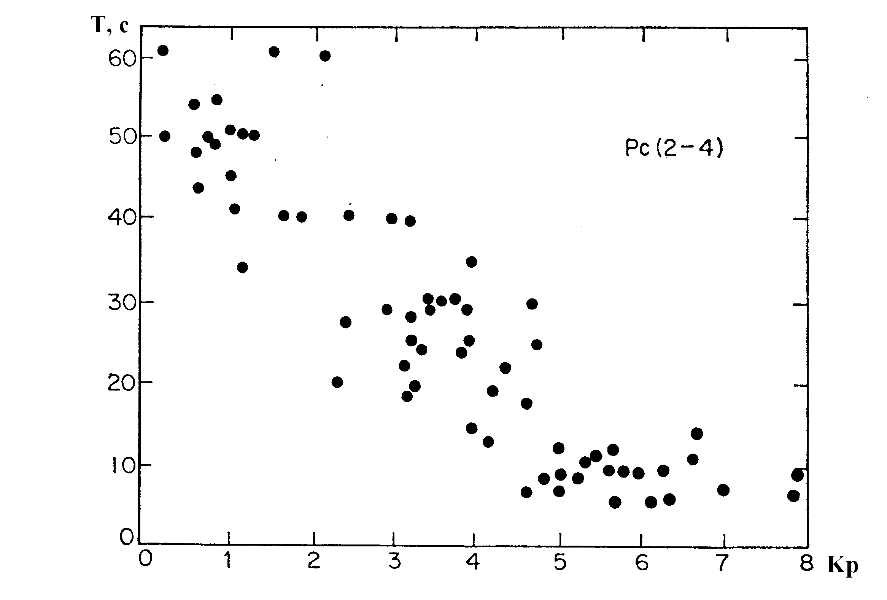
Рис.5. Пример уменьшения периодов геомагнитных пульсаций Рс2-4 (обс.Борок) с ростом магнитной активности

В возмущенных условиях колебания в диапазоне Рс3 и Рс4 нередко возбуждаются одновременно, что приводит к сложной картине их динамических спектров. Из приведенных на рис.6 примеров динамических спектров геомагнитных пульсаций в субавроральной обс.Кергелен видно, что в одних случаях (верхний и нижний графики) одновременно регистрируются две дискретных достаточно узких полосы колебаний: одна - в диапазоне Рс3 (f~30 мГц), а другая – в диапазоне Рс4 (f~ 8-10 мГц). В других случаях наблюдается постепенное изменение периодов пульсаций (второй снизу график). В спокойных условиях регистрируются лишь колебания диапазона Рс4 (второй сверху график).
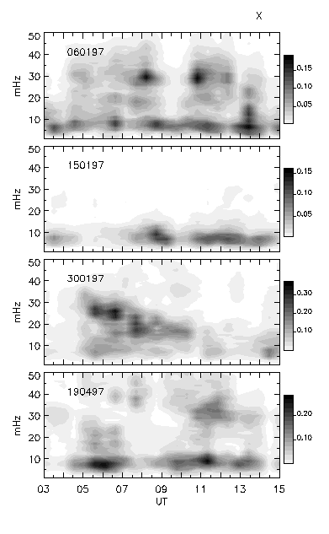
Рис.6. Пример динамических спектров Рс3-4 пульсаций

В широтном распределении амплитуд Рс3 пульсаций четко выделяется два максимума: среднеширотный (геомагнитные широты 55-60º) в околополуденные часы и высокоширотный (геомагнитные широты 70-74º) в предполуденные часы. Как правило, период колебаний возрастает с увеличением широты. Кроме этого, в диапазоне Рс2-4 могут регистрироваться пульсации, период которых не зависит от широты. Наиболее часто такие квази-монохроматические колебания наблюдаются с периодом порядка 20-25 с (f~40-50 мГц). На рис.7 приведена схема широтного распределения амплитуд Рс3 иРс4 пульсаций вдоль околополуденного меридиана. Видны два амплитудных максимума по обе стороны проекции плазмопаузы. Поляризация волн вблизи максимумов линейная, знак вращения вектора поляризации меняется на широте амплитудного максимума.
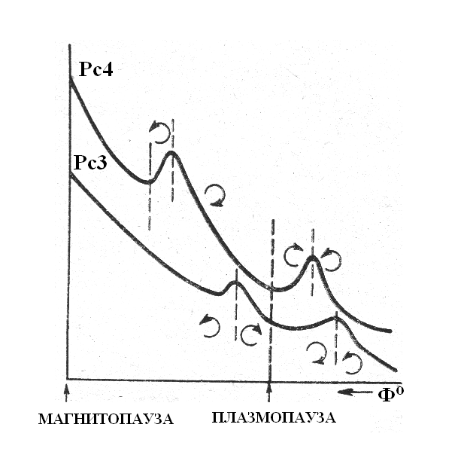
Рис.7. Широтное распределение амплитуды и направления вращения вектора поляризации Рс3 и Рс4 пульсаций

Морфологические характеристики Рс2-4 пульсаций свидетельствуют о том, что наиболее вероятным механизмом их генерации является альвеновский резонанс силовых линий геомагнитного поля. Собственный период колебаний силовой линии геомагнитного поля, определятся как Т=2∫dS/Va, где интегрирование ведется вдоль силовой линии геомагнитного поля, соединяющей сопряженных точки ионосфер противоположных полушарий, а Va – альвеновская скорость. Период резонансных колебаний зависит не только от длины силовой линии, но и от напряженности геомагнитного поля (B) и плотности плазмы вдоль силовой линии (ρ), поскольку Va=B/(μ_{o} ρ)^{0.5}. Если все силовые линии геомагнитного поля совершают резонансные колебания независимо друг от друга, то период наблюдаемых геомагнитных пульсаций должен непрерывно меняться в пространстве так, как это показано на рис. 8. Однако в магнитосфере силовые линии оказываются связанными и могут колебаться как целое. Альвеновские волны преимущественно возбуждаются в той области, где резонансный период совпадает с периодом волн внешнего источника.
Следует заметить, что при распространении волн через ионосферу происходит модификация структуры магнитосферных волн. Помимо сглаживания амплитуды происходит поворот фазы на 90º, т.е. наиболее выраженная в резонансных колебаниях в магнитосфере азимутальная компонента поля на земной поверхности будет наблюдаться как меридиональная (северо-южная) компонента.
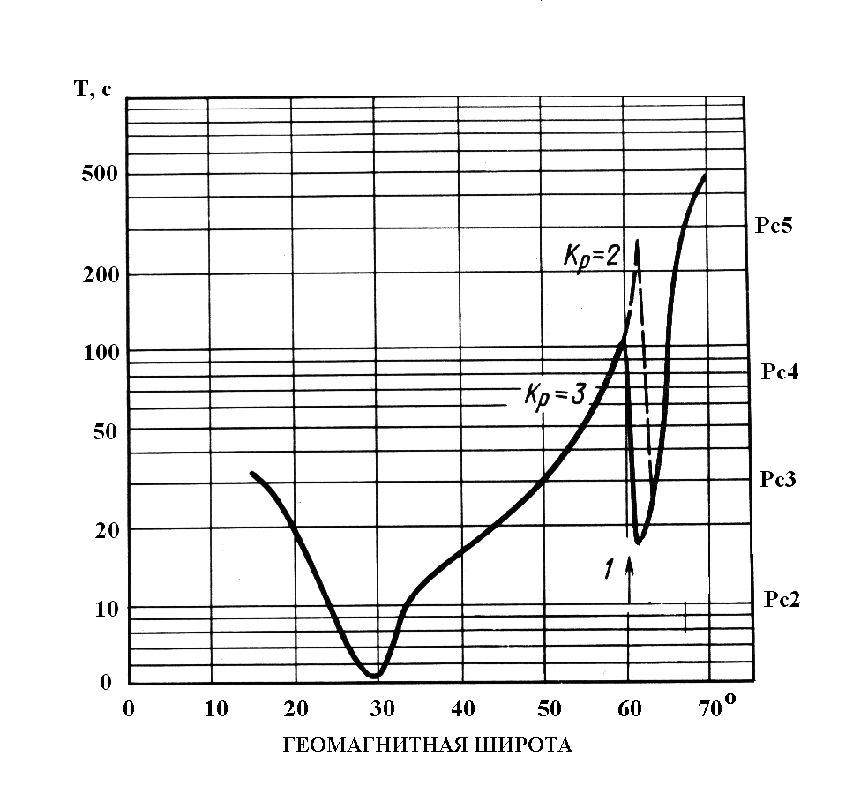
Рис.8. Вычисленный период собственных тороидальных колебаний в зависимости от широты [Нишида, 1980], вертикальная стрелка – положение плазмопаузы

Первичным источником волн диапазона Рс2-4, по-видимому, является турбулентная область перед фронтом ударной волны, где происходит возбуждение волн (upstream wave) пучками отраженных протонов на фронте ударной волны при ориентации силовых линий ММП вдоль паркеровской спирали [см., например, обзор Russell and Hoppe, 1983]. При этом частота возбуждаемых волн попадает в диапазон Рс3-4 и связана с величиной В ММП простым соотношением: f ~ 6B, где f в мГц, а В – в нТл.
В магнитосфере на спутниках геомагнитные пульсации диапазона Рс3-4 наблюдаются регулярно [например, Engebretson et al., 1986; Takahashi and Anderson, 1992] отмечается увеличение периода колебаний при перемещении спутника к более высоким широтам. Преобладающими являются магнитозвуковые волны, однако на L~ 6-7 в магнитоспокойное время наблюдается также появление волн альвеновского типа.

2.5 Геомагнитные пульсации Рс5
Пульсации Рс5 от других типов устойчивых пульсаций отличаются не только большими периодами (150-600 с, f~1.5-6.0 мГц) и огромными амплитудами, но и четкой связью с развитием суббури. В высоких широтах амплитуды Рс5 обычно составляют порядка 40-200 нТл и в условиях сильной магнитной возмущенности могут достигать 300-400 нТл и более. В спектре пульсаций обычно наблюдается несколько максимумов. На рис. 9 показан пример аналоговой регистрации Рс5 пульсаций в авроральных широтах (обс. Соданкюла) и динамического спектра фрагмента записи. Видно, что помимо основного максимума в спектре колебаний выделяется ещё два более слабых на частотах выше и ниже главного максимума.
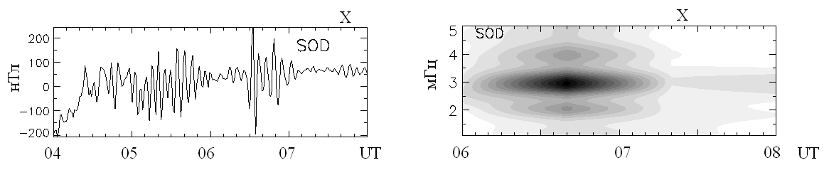
Рис.9. Пример записи пульсаций Рс5 в авроральных широтах (а) и их динамического спектра (б)

Пульсации Рс5 являются, в основном, высокоширотным явлением и типичны для восстановительной фазы суббури. Как правило, возбуждение этих волн в утреннем секторе сопровождается одновременным развитием магнитосферной суббури в ночном секторе. При этом амплитуда утренних Рс5 пульсаций возрастает с ростом интенсивности ночной суббури. Максимум амплитуды Рс5 наблюдается в авроральной зоне и смещается к более низким широтам при увеличении магнитной активности. В суточном ходе частоты появления пульсаций отмечается два максимума – основной, в утренние часы и второй, несколько меньший – в послеполуденные часы.
Направление вращения вектора поляризации Рс5 пульсаций меняет знак вблизи полдня. Кроме того, направление вращения вектора поляризации волн различно на широтах выше и ниже амплитудного максимума на данном меридиане. Период пульсаций увеличивается с увеличением широты, что свидетельствует о резонансной природе волн. Так, в условиях умеренной геомагнитной возмущенности на широтах ~70º преобладающий период Рс5 составляет ~ 2 мГц, а на широтах ~60º - около 3 мГц. В сопряженных точках Рс5 пульсации наблюдаются одновременно, направление вращения горизонтального вектора волн в обоих полушариях совпадает, если смотреть в направлении геомагнитного поля.
К настоящему времени общепринято, что классические утренние и дневные Рс5 пульсации в магнитосфере, как и Рс2-4, представляют собой тороидальные альвеновские резонансные колебания силовых линий геомагнитного поля [Chen and Hasegawa, 1974; Southwood, 1974]. Период таких колебаний определяется длиной силовой линии, т.е. возрастает с увеличением широты. Было замечено [например, Samson et al., 1992; Ziesolleck and McDiarmid, 1995, и ряд других работ], что довольно часто резонансные колебания регистрируются на устойчивых дискретных частотах: 1.3, 1.9, 2.6 и 3.4 мГц. Чем объяснить такую устойчивость спектральных пиков, наблюдаемую при различной геомагнитной активности, пока остается загадкой. В каждом отдельном волновом пакете спектр колебаний может оставаться одинаковым во всей области широт, где эти колебания наблюдаются, однако на каждой частоте амплитуда колебаний будет максимальна на той широте, где данная частота соответствует локальному альвеновскому резонансу.
Радиальный размер резонансной области в экваториальной плоскости магнитосферы составляет порядка 0.1-0.3 Re, что на уровне ионосферы соответствует ~ 50-150 км по широте. В области максимума амплитуд Рс5 происходит изменение направления вращения вектора поляризации и фазы Х-составляющей волн. На земной поверхности резонансные колебания наиболее выражены в X- и Z-составляющих поля, амплитуда Х-компоненты резонансных колебаний обычно значительно выше амплитуды Y-компоненты.
Многочисленные наблюдения на спутниках в магнитосфере Земли показали [например, ряд статей в сб. Solar Wind…, 1994], что на больших расстояниях (L>7-8) геомагнитные пульсации диапазона Pс5 являются типичным явлением, особенно в утренние и послеполуденные часы. При этом в утренние часы на геосинхронной орбите преимущественно наблюдались тороидальные колебания с четко выраженной поперечной (азимутальной) компонентой, а в послеполуденные более узкополосные полоидальные колебания с наибольшими амплитудами в радиальной и продольной компоненте поля [например, Hudson et al., 2004].
Широкополосные колебания диапазона Рс5 характерны и для турбулентного переходного слоя на магнитопаузе. Как правило, пульсации имеют продольную и поперечную компоненту поля одного порядка (хотя не исключено наличие и чисто компрессионных волн). Часто Рс5 пульсации в магнитосфере сопровождаются пульсирующими с теми же периодами потоками высыпающихся энергичных частиц радиационных поясов.
Анализ одновременных наблюдений магнитных колебаний в диапазоне Рс5 в солнечном ветре и внутри магнитосферы Земли во время магнитной бури показал [Клейменова и др., 2003], что структура колебаний в различных компонентах ММП и плотности солнечного ветра в межпланетном пространстве различна, в то время, как внутри магнитосферы на геостационарном спутнике GOES в дневной магнитосфере, спектральные структуры вариаций в различных компонентах магнитного поля между собой более схожи, но могут отличаться от спектральных характеристик внемагнитосферных волн. Наилучшее подобие между вейвлет структурой пульсаций вне и внутри магнитосферы было отмечено для By компонент поля.
Основным источником энергии резонансных Рс5 колебаний может быть неустойчивость Кельвин-Гельмгольца на магнитопаузе, а также импульсы динамического давления солнечного ветра или его флюктуации. Магнитозвуковые волны при распространении в глубь магнитосферы могут возбуждать тороидальные колебания на L-оболочке, где частота внешнего источника совпадает с локальной частотой собственных колебаний геомагнитной силовой линии. Пространственная структура поля пульсаций является результатом суперпозиции внешнего сигнала и резонансного отклика магнитосферы.
Во время магнитных бурь возможно возбуждение квази-монохроматических Рс5 пульсаций одновременно во всем дневном секторе. Такие колебания могут быть результатом генерации полоидальных волн так называемой глобальной моды, т.е. стоячих волн, отражающихся от границы магнитосферы и плазмопаузы.
Связь генерации Рс5 пульсаций с развитием суббури не исключат возможность возбуждения таких колебаний за счет интенсификации магнитосферных токов вдоль силовых линий и ионосферных электроструй.
Одновременность появления Рс5 пульсаций и пульсирующих потоков высыпающихся частиц радиационных поясов свидетельствует о возможности резонансного взаимодействия низкочастотных колебаний с этими частицами. Так, на резких кромках кольцевого тока возможно возбуждение дрейфово-анизотропной неустойчивости [Pokhotelov et al., 1985]. Возбуждение частицами квазимонохроматических колебаний диапазона Рс5 наиболее характерно для восстановительной фазы магнитной бури, когда неравновесные распределения горячих протонов медленно релаксируют к термодинамически устойчивому состоянию под действием кинетических дрейфовых неустойчивостей.

  - Геомагнитные пульсации на широтах дневного полярного каспа и полярной шапки

Из-за особенностей топологии геомагнитного поля именно в полярные широты проектируются пограничные области магнитосферы, где происходят основные процессы взаимодействия солнечного ветра с магнитосферой Земли. Это взаимодействие носит нестационарный, нелинейный турбулентный характер. Пионерские наблюдения геомагнитных пульсаций, организованные и проведенные в Антарктиде под руководством В.А. Троицкой в 50-80-х годах прошлого столетия, позволил обнаружить и исследовать специфические типы полярных геомагнитных пульсаций (см., например, обзоры Troitskaya et al., 1980; Olson, 1986; Glassmeier, 1989; Клейменова, 1995). В настоящие годы с созданием в Антарктиде сети автономных наземных геомагнитных станций и систем сбора информации открываются новые возможности анализа волновых явлений в магнитном поле полярной шапки и полярного каспа.
Геомагнитные пульсации, наблюдаемые на земной поверхности на широтах дневного полярного каспа, являются отражением волновых процессов на магнитопаузе и в турбулентном пограничном слое. Низкоапогейные спутники пересекают достаточно узкую по широте область дневного каспа за очень короткое время, поэтому наблюдения на них не могут дать информацию о характеристиках геомагнитных пульсаций с периодами больше нескольких секунд.
Наиболее типичными колебаниями дневного каспа, наблюдаемыми на земной поверхности, являются специфические широкополосные иррегулярные пульсации диапазона Рс5 (f~1.5-5.0 мГц) с амплитудой порядка 15-60 нТл, названные В.А.Троицкой ipcl (irregular pulsations cusp latitudes). Эти колебания носят устойчивый характер и продолжаются в зависимости от уровня геомагнитной возмущенности от 2-х до 10-ти часов. Амплитуда пульсаций увеличивается при возрастании скорости солнечного ветра, кроме того, некоторое усиление ipcl наблюдается и в подготовительную фазу суббури. С началом взрывной фазы ночной суббури ipcl в каспе замирают [Клейменова и др.1998].
Пульсации типа ipcl наблюдаются практически ежедневно, однако летом их амплитуда много больше, чем зимой. В спектре волн в подавляющем большинстве случаев основной максимум отмечается в полосе 1.5-2.5 мГц (T ~8 мин). На рис. 10 показано пространственное распределение преобладающей частоты дневных пульсаций на широтах от плазмопаузы до дневного полярного каспа. Четко видно постепенное уменьшение частоты Рс5 пульсаций с возрастанием широты точки наблюдения, что является типичным для резонансных колебаний. Однако вблизи проекции каспа картина резко меняется, и отмечается характерное для турбулентного режима одновременное возбуждение волн в очень широком диапазоне частот.
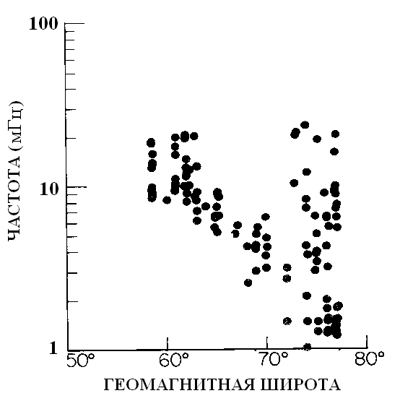
Рис. 10. Вариации частоты дневных высокоширотных пульсаций с широтой
Основным, наиболее вероятными источниками ipcl пульсапций могут быть волновая активность в турбулентном погранслое на внешней горловине каспа и развитие неустойчивости Кельвина-Гельмгольца на магнитопаузе. Не исключается также возможность прямого проникновения гидромагнитных волн из солнечного ветра. Кроме того, в ряде работ, например, [Olsen, 1986] рассматривается возможность возбуждения колебаний на ионосферных высотах в области проекции продольных электрических токов.
В более высоком частотном диапазоне на широтах дневного полярного каспа часто наблюдаются широкополосные шумы в огромном диапазоне частот - от Рс3-4 (10-40 мГц) до КНЧ хоров (0.3-3.0 кГц), что, по-видимому, является отражением многообразия волновых турбулентных процессов различных временных масштабов, развивающихся на магнитопаузе, во входных слоях магнитосферы и в турбулентном погранслое горловины каспа. Амплитуда и вероятность появления некоторых из этих колебаний определяется знаком и величиной Ву ММП. Так, было установлено [Troitskaya et al., 1980], что вероятность генерации геомагнитных пульсаций в диапазоне периодов Pi1C (Т~3-8 с), наблюдающихся в южном полушарии, возрастает в предполуденные часы при отрицательных значениях Ву и положительных значениях Bz ММП, при этом амплитуда пульсаций пропорциональна величине Ву. Именно в таких условиях на широтах каспа отмечается усиление продольных электрических токов, вытекающих из ионосферы. Это позволило предположить, что генерация этих пульсаций происходит на ионосферных высотах в области продольных электрических токов.
Несмотря на близость частоты и нередкую синхронность появления, геомагнитные пульсации Рс3-4 в каспе и на средних широтах обусловлены разными физическими механизмами [Пилипенко и др., 1996]. В отличие от среднеширотных пульсаций, колебания диапазона Рс3-4 в высоких широтах, по-видимому, являются результатом проникновения волн внемагнитосферного происхождения из турбулентного переходного погранслоя. Магнитозвуковые волны, возбуждающиеся перед фронтом ударной волны потоками отраженных от магнитопаузы протонов, могут передаваться в полярные каспы и быть зарегистрированными на земной поверхности. Эти же волны, проникая вглубь магнитосферы, могут приводить к возбуждению резонансных колебаний внутри магнитосферы, усиливаясь на тех силовых линиях геомагнитного поля, где собственная частота совпадает с частотой волн внешнего источника.
Амплитуда высокоширотных Рс3-4 пульсаций линейно возрастает с увеличением скорости солнечного ветра, что позволяет предположить также в качестве одного из возможных источников колебаний развитие неустойчивости Кельвина-Гельмгольца на магнитопаузе.
На широтах полярной шапки при высокой магнитной активности, большой скорости солнечного ветра и отрицательных Bz ММП на земной поверхности в дневном секторе наблюдаются очень длиннопериодные квазипериодические магнитные возмущения с периодами 15-40 мин и амплитудой порядка 60-400 нТл, названные vlp (very long period) [Клейменова и др., 1985]. Эти колебания имеют очень четкую поляризацию, наблюдаются только в Н- и Z-компонентах поля и отсутствуют в D-компоненте, их амплитуда максимальна вблизи полярной границы каспа и быстро уменьшается с уменьшением широты. Зимой, как правило, vlp пульсаций не регистрируется. В северном полушарии подавляющее большинство случаев появления этих пульсаций отмечается при положительных значениях Ву компоненты ММП. Можно предположить, что vlp пульсации представляют собой флюктуирующую высокочастотную часть DPY–тока и возникают в результате процессов пересоединения на магнитопаузе. Часть колебаний может быть результатом прямого проникновения гидромагнитных волн из солнечного ветра.
Кроме того, на широтах полярной шапки в вечернее и ночное время возможно появление импульсных всплесков геомагнитных пульсаций диапазона Pi2-Pi3, связанных, вероятно, с плазменными неустойчивостями в хвосте магнитосферы, а в дневном секторе появление квазимонохроматических шумовых колебаний в диапазоне Рс3-4, возникающих, по-видимому, за счет проникновения волновой турбулентности из дневного погранслоя горловины каспа. .
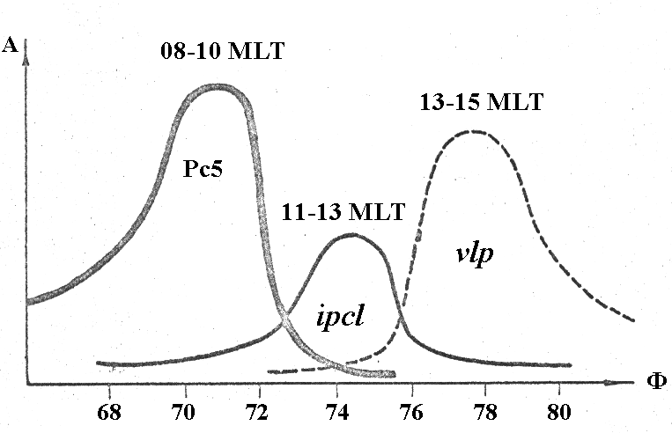
Рис.11. Схема пространственного распределения в дневном секторе высоких широтах геомагнитных пульсаций Рс5, ipcl и vlp

На рис. 11 приведена схема закономерности пространственного (широтного) распределения длиннопериодных высокоширотных геомагнитных пульсаций в зависимости от местного времени. Видно, что в утренние часы геомагнитные пульсации преимущественно наблюдаются в авроральных широтах и могут быть отнесены к резонансным Рс5 колебаниям. В околополуденное время наибольшая волновая активность (ipcl пульсации) отмечается на широтах дневного полярного каспа, а в послеполуденное время – в полярной шапке (vlp пульсации).
3. ЗАключение
Геомагнитные пульсации, наблюдаемые на земной поверхности и в магнитосфере, многообразны и отличаются по частотному диапазону, морфологическим характеристикам, широтному распределению, пространственно-временной динамике и механизмам генерации. Параметры геомагнитных пульсаций, регистрируемых на земной поверхности, определяются как особенностями возбуждения волн, так и условиями их распространения в магнитосфере и ионосфере Земли.
В ночные часы колебания носят импульсный, иррегулярный характер и наблюдаются в виде отдельных широкополосных всплесков, вероятность появления которых возрастает с увеличением магнитной возмущенности. По существу все виды иррегулярных пульсаций (Pi) являются элементами развития суббури в магнитосфере Земли и связаны с усилением продольных электрических токов во время суббури.
В дневное время пульсации имеют вид непрерывных длительных (от десятков минут до нескольких часов) квазимонохроматических или относительно узкополосных колебаний (Pc), параметры которых определяются крупномасштабной структурой магнитосферы и глобальным изменениям геомагнитной возмущенности. Генерация подавляющего большинства длительных (Рс) пульсаций происходит в магнитосфере Земли за счет возбуждения собственных резонансных колебаний силовых линий геомагнитного поля, а также резонансного взаимодействия волн и частиц. Наиболее эффективно резонансные колебания генерируются на тех L-оболочках, где собственные частоты совпадают с частотой волн внешнего источника.
На широтах дневного полярного каспа и полярной шапки геомагнитные пульсации характеризуются шумовым спектром и, по-видимому, являются результатом волновых процессов, происходящих на границе магнитосферы и в турбулентном погранслое на внешней горловине каспа. Часть из наблюдаемых колебаний может быть результатом прямого проникновения гидромагнитных волн из солнечного ветра.
4. ЛИТЕРАТУРА

Большакова О.В., Боровкова О.К., Троицкая В.А., Клейменова Н.Г. Интенсификация геомагнитных пульсаций Рс4 в условиях спокойной магнитосферы, Геомагнетизм и аэрономия, Т.35, N 3, С.143-145. 1995.
Гульельми А.В., Троицкая В.А. Геомагнитные пульсации и диагностика магнитосферы. М.: Наука, 208 с. 1973.
Клейменова Н.Г., Большакова О.В., Троицкая В.А., Фриис-Кристенсен Е. Два вида длиннопериодных геомагнитных пульсаций вблизи экваториальной границы дневного полярного каспа, Геомагнитизм и Аэрономия, Т.25, №1, С.163-164. 1985.
Клейменова Н.Г. Геомагнитные пульсации в области дневного полярного каспа, Тр. ААНИИ, Т.436. «Геофизические процессы в полярных шапках Земли», С.46-64. 1995.
Клейменова Н.Г., Козырева О.В., Биттерли М., Биттерли Ж. Связь внезапных прекращений геомагнитных пульсаций ipcl в каспе с началом суббури на ночной стороне, Геомагнетизм и аэрономия, Т.38, No. 6 , С. 58-65 .1998.
Клейменова Н. Г.,. Козырева О. В,. Шотт Ж.. Ж. Волновой геомагнитный отклик магнитосферы на подход к Земле межпланетного магнитного облака (14-15 июля 2000 г., “Bastille day event”), Геомагнетизм и аэрономия, Т.43, №3, С.321-331. 2003.
Матвеева Э.Т. и Троицкая В.А. Общие закономерности колебательного режима типа «жемчужин», Геомагнетизм и аэрономия. Т.5. № 6. С.1078-1084. 1965.
Нишида А. Геомагнитный диагноз магнитосферы. М.: Мир, 1980, 299 с.
Троицкая В.А. Короткопериодные возмущения электромагнитного поля Земли, Вопросы изучения переменных электромагнитных полей. М.: Наука, С. 27-61. 1956.
Троицкая В.А. и Гульельми А.В Геомагнитные пульсации и диагностика магнитосферы, Успехи физич. наук, Т.97.С.453-494. 1969.
Пилипенко В.А., Клейменова Н.Г., Козырева О.В., Юмото К., Биттерли Ж. Является ли касп источником среднеширотных Рс3-пульсаций?, Геомагнетизм и аэрономия , Т.36, N 2 , С.39-48. 1996.
Пудовкин М.И., Распопов О.М., Клейменова Н.Г. Возмущения электромагнитного поля Земли. Часть 2. Короткопериодные колебания геомагнитного поля. Л.:ЛГУ, 1976. 271 с.
Фейгин Ф.З. и Якименко В.Л. Механизм генерации и развитие "жемчужин" при циклотронной неустойчивости внешней протонной зоны, Геомагнетизм и Аэрономия, Т.9.№7. С. 701-705, 1969.
Chen L. and Hasegawa A. A theory of long-period magnetic pulsations: 1. Stady state exitation of field line resonanct, J.Geophys. Res. Vol.79,pp.1024-1032, 1974.
Glassmeier K.-H. ULF pulsations in the polar cusp and cap, Electromagnetic coupling in the cleft and caps. Ed. Sandholt P.E. and Egeland A. Kluwer Acad.Publ.,pp.167- 185, 1989.
Engebretson M.J., Zanetti L.J., Potemra T., Acuňa M.H., Harmonically structured ULF pulsations observed by the AMPTE CCE magnetic field experiment, Geophys.Res.Lett. Vol.13,pp.905-908, 1986.
Guglielmi A. and Pokhotelov O. Nonlinear problems of physics of the geomagnetic pulsations, Space Sci.Rev. Vol. 65, pp. 5-57. 1994.
Hudson M.K., Denton R.E., Lessard M.R., Milling D.K., O`Connell N., A study of Pc5 ULF oscillations, Ann. Geophys. Vol.22, pp. 289-302, 2004. .
Jacobs J.A., Kato Y., Matsushita S, Troitskaya V.A. Classification of geomagnetic micropulsations, J.Geophys.Res. Vol.69, pp. 180-181. 1964.
Jacobs J.A. Geomagnetic micropulsations. Berlin-Heidelberg-New York. 1970. 179 p.
Kangas J., Guglielmi A., Pokhotelov O. Morphology and physics of short-period magnetic pulsations // Space Science Reviews, Vol.83, pp.435-512. 1998.
Olson J.V. ULF signatures of the polar cusp, J. Geophys. Res. 91, A9, pp. 10,055-10,062, 1986.
Pilipenko V.A. ULF waves on the ground and in space, J. Atmos. Terr. Phys.Vol.52, No.12, pp. 1193-1209, 1990.
Pokhotelov O.A., Pilipenko V.A., Amata E. Drift-anis
otropy instability of a finite-beta magnetospheric plasma, Planetary Space Sci. Vol.33, No.11, pp.1229-1241. 1985.
Russell C.T. and Hoppe M.M. Upstream waves and particles, Space Sci Rev. V.34. No.2, pp. 155-172. 1983.
Samson J. C., Harrold B.G, Ruohoniemi J.M., Greenwald R.A., Walker A.D.M. Field line resonances associated with MHD waveguides in the magnetosphere, Geophys. Res. Lett. 19, pp.19,441-19,444, 1992.
Saito T. Geomagnetic pulsations, Space Sci.Rev.Vol.10, pp.319-412. 1969.
Solar Wind Sources of Magnetospheric Ultra-Low-Frequency Waves, Geophys. Monogr. Ser. Vol. 81, edited by Engebretson M.J., Takanashi K. and Scholer M., AGU, Washington, D.C. 1994.
Southwood D.J. Some features of field line rasonances in the magnetosphere, Planet.Space Sci. Vol.22, pp.483-491, 1974.
Takahashi K. and Anderson B.J. Distribution of ULF energy (f<80 mHz) in the inner magnetosphere: A statistical analysis of AMPTE CCE magnetic field data,J. Geophys. Res., Vol.97, pp.10,751-10,773, 1992.
Troitskaya V.A. Rapid variations of the electromagnetic field of the Earth, Res. Geophys.Vol.1, No.19, pp. 485-532, 1964.
Troitskaya V.A., Bolshakova O.V., Matveeva E.T. Geomagnetic pulsations in the polar cap, J.Geomag. Geoelectr. Vol.32, pp. 309-324, 1980.
Ziesolleck C.W.S. and McDiarmid D.R. Statistical survey of auroral latitude Pc5 spectral and polarization characteristics, J. Geophys. Res. 100, A10, pp. 19,299-19,312, 1995.

